Aula Química para o Ensino Médio I – 2º. Semestre de 2023
Profa. Daniela Gonçalves de Abreu Favacho

Como apagar uma vela sem soprar?

Material:
• Um copo de vidro.
• Uma vela .
• Um prato.
• Água

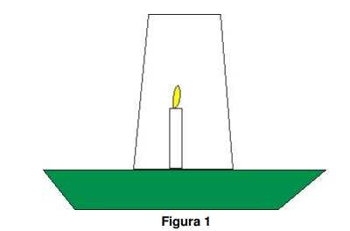
Procedimento:
Cole a vela no prato com um pouco de cera derretida. Coque água no prato,
acenda a vela e cubra com o copo de vidro como mostra a figura abaixo.

Questões:
- Desenhe como o sistema ficou após um tempo.

- Proponha uma explicação para o que aconteceu.

https://educador.brasilescola.uol.com.br/estrategias-ensino/combustao-no-copo.htm
https://sites.unipampa.edu.br/pibid2014/files/2017/08/efeitos-da-diferenca-de-pressao-lucas-fagundes-de-souza.pdf
Aula Química para o Ensino Médio I – 2º. Semestre de 2023
Profa. Daniela Gonçalves de Abreu Favacho

Após a discussão sobre o experimento da vela e leitura do artigo disponibilizado e-disciplinas:

- Reelabore a explicação para os dados observados

- Qual é o potencial da experimentação investigativa para o ensino de química? (mínimo de 1 lauda)

- Você já combinou com o professor(a) sua regência? Pense e proponha uma forma de desenvolver experimentação investigativa no seu estágio.

